  - Koveni kamp 2016
Expeditie Lunteren
Haal de avonturier in jezelf naar boven!

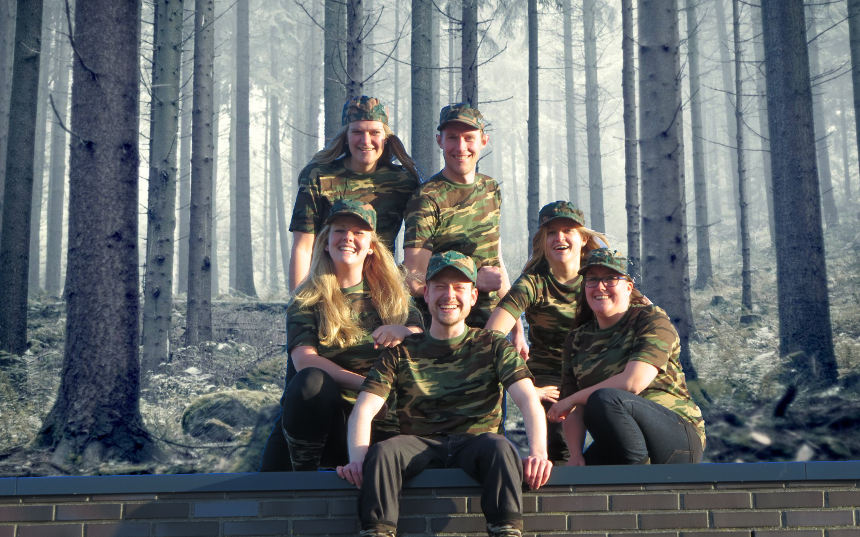

Inhoudsopgave
De kampcommissies 3
➢ De kampleiding 3
➢ De activiteitencommissie 3
➢ De keukenploeg 3
➢ De websitecommissie 3
Wat je moet weten 4
➢ Vertrek 4
➢ Adres Kampterrein 4
➢ De terugkeer 4
➢ Snoepwinkeltje en zakgeld 4
➢ Alcoholbeleid 5
➢ Rookbeleid 5
➢ De 10 geboden 5
➢ Ik ga op kamp en neem mee: 6
Het programma tijdens het kamp 7

De kampcommissies

De kampleiding
De kampleiding bestaat dit jaar uit:
- Ed Loen: bereikbaar voor, tijdens en na het kamp via 06-22396941
- Henk Lammen: bereikbaar voor, tijdens en na het kamp via 06-52331140
- Maurice Middelkoop: bereikbaar voor, tijdens en na het kamp via 06-11511475
De kampleiding zorgt ervoor dat alles rustig, gecontroleerd en verantwoord verloopt tijdens het kamp. De kampleiding is ook per e-mail te bereiken op kamp@koveni.nl.

De activiteitencommissie
De activiteitencommissie is aangevuld met 2 nieuwe leden t.o.v. vcrig jaar. De activiteitencommissie kamp voor 2016 bestaat uit:
- Emma de Graaf
- Tom Noorman
- Lidy Kuster
- Tessa van der Mark
- Isabel van Vliet (terug van weggeweest)
- Dennis Hartsink (nieuwe aanwinst)
De activiteitencommissie voor het kamp is te bereiken per e-mail op kamp_activiteiten@koveni.nl.

De keukenploeg
We hebben dit jaar een nieuwe, maar tegelijkertijd een oude vertrouwde keukencommissie. Dit jaar staat de keuken onder leiding van:
- Corina Volaart – van Ee (terug van weggeweest)
- Sylvia Loen (terug van weggeweest)
- Stijn Debets (nieuwe aanwinst)

De keukenploeg voor het kamp is te bereiken per e-mail op kamp_keukenploeg@koveni.nl.

De websitecommissie
Namens de websitecommissie hebben we wederom:
- Marcel Volaart
Marcel zorgt naast het updaten van Koveni.nl, ook voor het opzetten en bijhouden van de social media en voor enkele technische snufjes tijdens het kamp, in afstemming met de Activiteitencommissie.
De websitecommissie voor het kamp is per e-mail te bereiken op kamp_website@koveni.nl.

Wat je moet weten
De datum van het kamp heb je natuurlijk al lang in je agenda neergezet. Maar om te zorgen dat je bus niet mist, hier nogmaals...

Het Koveni kamp 2016 vindt plaats van zaterdag 14 mei t/m maandag 16 mei.

Vertrek

Zoals jullie van ons gewend zijn gaan we elk jaar met de bus naar het kamp. Vorig jaar hebben we jullie verrast met een prachtige fietstocht naar het kampterrein. Dit jaar is wederom het jaar van de luxe, we gaan weer lekker met de bus!

We verzamelen zaterdag 14 mei om 9:45 bij de kantine van Koveni met de bagage en heel veel enthousiasme. De Koveni kantine is vanaf 9:30 geopend en er staat een bak koffie of thee klaar voor de uitzwaaiers. De bus vertrekt om 10:00 uur, dus zorg dat je op tijd bent.

Adres Kampterrein
Het adres van het kampterrein van dit jaar is net zoals vorig jaar:
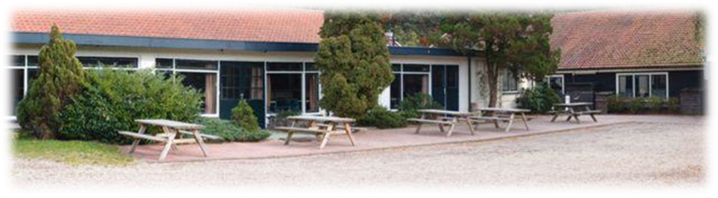
Recreatiecentrum de Goudsberg
Hessenweg 85
6741 JP Lunteren
T: 0318-482386

De terugkeer
Helaas zal er ook een einde komen aan het kamp. We zullen op maandag 16 mei om ongeveer 16:00 vertrekken uit Lunteren. De verwachte aankomsttijd bij Koveni zal ongeveer 17:00 zijn. De kantine zal dan om 16:15 uur geopend worden voor het ontvangstcomité van alle kinderen.

Snoepwinkeltje en zakgeld
De keukenploeg zal er voor zorgen dat de maagjes gevuld zullen worden met lekker eten en drinken. Het is natuurlijk ook lekker om af en toe te snoepen. Daarom gaat het snoepwinkeltje ook dit jaar weer open tijdens het kamp. De meeste ouders vinden het fijn om een soort richtlijn voor zakgeld te hebben. Om ervoor te zorgen dat de kinderen niet alle dagen misselijk rondlopen, hebben we een richtlijn van ongeveer €10,- aan zakgeld vastgesteld voor het gehele kamp. De kinderen kunnen dit geld en andere waardevolle spullen tijdens het kamp in bewaring geven bij de kampleiding, zodat zij dit niet kwijt raken.

Alcoholbeleid
Koveni heeft tijdens het kamp een speciaal alcoholbeleid. Op deze manier proberen wij het drankgebruik zo goed mogelijk te controleren en te voorkomen dat minderjarigen alcohol nuttigen. Hieronder vind je onze voorzorgsmaatregelen om controle te houden over het alcoholgebruik.
Je moet er rekening mee houden dat alleen via ons alcohol verkrijgbaar is. Zelf meenemen is niet toegestaan!

Voor vertrek, maar ook tijdens het kamp, dient er rekening te worden gehouden met controle van jullie bagage, jassen en tassen. Wij willen jullie vast bedanken voor de gratis alcohol die er op deze manier voor ons beschikbaar is om na afloop van het kamp thuis te gaan nuttigen

Er wordt geen alcohol geschonken aan personen onder de 18 jaar en overdag is alcohol verboden voor alle leeftijden.

Rookbeleid
Door de kampleiding zal op het kampterrein een rookzone aangewezen worden. Binnen het kampgebouw en tijdens de activiteiten is het verboden te roken. De kampleiding zal hierop controleren.

De 10 geboden
Knoop de 10 geboden goed in je oren:
- Deelname aan alle activiteiten is verplicht.
- We eten met z´n allen, en tijdens het eten lopen we niet van tafel.
- Voor het eten handen wassen.
- Ouderen begeleiden de jeugd.
- Tijdens activiteiten geen telefoons.
- We gaan niet zonder toestemming van het terrein af.
- Iedereen slaapt in zijn eigen bed.
- Keuken is, zonder toestemming, verboden terrein.
- De kampleiding en kamp activiteitencommissie hebben altijd gelijk.
- Bij geen gelijk geldt regel 9.

Bij overtreding van 1 van de 10 geboden geldt er strafcorvee!

Ik ga op kamp en neem mee:
Kijk goed in onderstaand lijstje om er zeker van te zijn dat je niets bent vergeten als je jouw tas of koffer aan het inpakken bent. Je kunt zelf onderaan nog aanvullen om je lijstje compleet te maken.
- Tas of koffer
- Lakens en een sloop of een slaapzak (beperkt aantal dekens aanwezig)
- Nachtkleding
- Toilettas met inhoud
- Doucheslippers
- Handdoeken en washandjes
- Kleren waarin je vuil mag worden
- Zwemkleding (er is een zwembad aanwezig op het terrein)

- Sportkleding
- Sportschoenen
- Ondergoed
- Kleding en sokken
- Kleding voor mooi weer
- Kleding voor slecht weer
- Zaklantaarn
- Een flinke dosis enthousiasme!
- _________________________________________________
- _________________________________________________
- _________________________________________________
- _________________________________________________
- _________________________________________________

Het programma tijdens het kamp
Hieronder vind je het globale programma voor tijdens het kamp. Wat er precies gaat gebeuren, houden we natuurlijk nog even geheim.

Zaterdag 14 mei 2016  09.30 uur Koveni kantine wordt geopend  09.45 uur Verzamelen en bagage inladen  10.00 uur De bus vertrekt  11.00 uur De bus arriveert op het kamp  11.30 uur Kamerindeling  12.30 uur Lunch  13.15 uur Opening van het kamp, groepsindeling  14.00 uur Middagprogramma  18.00 uur Avondeten  19.30 uur Avondprogramma in het bos | Zondag 15 mei 2016  08.00 uur Opstaan  08.30 uur Ontbijt  09.30 uur Ochtendprogramma  12.15 uur Lunch  13.30 uur Middagprogramma  16.00 uur Oefenen bonte avond  18.00 uur Avondeten  19.30 uur Bonte avond  22.15 uur Disco
Maandag 16 mei 2016
08.00 uur Opstaan
08.30 uur Ontbijt
09.30 uur Ochtendprogramma
12.15 uur Lunch
13.30 uur Middagprogramma
16.00 uur Terugreis

